1. **Identificar las fuentes. Lista de fuentes de requerimientos.**

**1. Usuarios Finales:**

- Entrevistas con usuarios.

- Encuestas y cuestionarios.

- Sesiones de observación y feedback de uso.

**2. Clientes o Patrocinadores:**

**-** Reuniones con los clientes.

- Documentos contractuales.

- Correo electrónico y comunicaciones formales.

**3. Equipo de Desarrollo:**

- Entrevistas con el equipo de desarrollo.

- Revisiones de código.

- Reuniones de planificación.

**4. Expertos en Dominio:**

- Consulta con expertos en el área de dominio del software.

- Documentación técnica y científica relevante.

**5. Regulaciones y Normativas:**

- Requisitos legales y regulaciones específicas.

- Normativas de la industria.

**6. Documentación Existente:**

- Revisión de documentación existente del sistema actual.

- Especificaciones y manuales anteriores.

**7. Procesos de Negocio:**

**-** Análisis de los procesos de negocio afectados por el software.

- Reuniones con equipos de operaciones.

**8. Análisis Competitivo:**

**-** Estudio de la competencia y sus soluciones.

- Retroalimentación de clientes sobre productos similares.

**9. Equipos de Soporte y Mantenimiento:**

- Comentarios de equipos de soporte y mantenimiento.

- Problemas y soluciones recurrentes.

**10. Sesiones de Brainstorming:**

- Sesiones creativas con diferentes stakeholders.

- Generación de ideas y requisitos.

**11. Grupos de Enfoque:**

- Reuniones con grupos de usuarios representativos.

- Recopilación de opiniones y expectativas.

**12. Estudios de Usabilidad:**

- Evaluaciones de usabilidad y pruebas de usuario.

- Recopilación de comentarios sobre la experiencia del usuario.

**13. Cambios en el Entorno:**

- Cambios tecnológicos o en el entorno que puedan afectar los requisitos.

- Actualizaciones de plataformas y herramientas.

**14. Analistas de Negocio:**

- Colaboración con analistas de negocio para comprender los objetivos.

- Revisiones de informes y análisis de mercado**.**

**15. Proveedores y Socios:**

- Conversaciones con proveedores y socios.

- Integración de requisitos de terceros.

**B) Identificar interesados del producto. Categorías de los interesados (stakeholder).**

**1. Reuniones Iniciales:**

- Organiza reuniones con los miembros del equipo de desarrollo, los usuarios finales y otros grupos relevantes para discutir el proyecto.

- Pregunta a los participantes quiénes creen que serían los interesados clave.

**2. Análisis de Documentación:**

- Revisa documentos existentes, como planes de proyecto, documentos de requisitos y análisis de negocios. Pueden contener información sobre las partes interesadas.

**3. Encuestas y Entrevistas:**

- Realiza encuestas o entrevistas con diferentes grupos, incluidos usuarios finales, gerentes, patrocinadores y otros involucrados.

- Pregunta sobre sus expectativas, preocupaciones y cómo se verán afectados por el software.

**4. Mapa de Influencia:**

- Crea un mapa de influencia identificando a las personas o grupos que tienen poder, interés o influencia sobre el proyecto.

- Prioriza a aquellos con mayor impacto en el éxito del software.

**5. Análisis de Impacto:**

- Evalúa cómo el software afectará a diferentes áreas de la organización.

- Identifica a aquellos cuyas funciones o procesos se verán más afectados.

**6. Revisión de Proyectos Similares:**

- Analiza proyectos similares para identificar a los interesados que tuvieron un papel importante en esos proyectos.

**7. Grupos de Interés Externo:**

- Considera a grupos externos que puedan verse afectados, como clientes, reguladores, proveedores, entre otros.

**8. Consulta a Expertos:**

- Busca la opinión de expertos en la industria o en el dominio del software para identificar a los interesados clave.

**9. Gestión de Cambios:**

- Involucra a aquellos que serán responsables de la gestión del cambio, ya que también son partes interesadas importantes.

**10. Actualización Continua:**

- Mantén actualizada la lista de interesados a lo largo del proyecto, ya que las personas y circunstancias pueden cambiar.

Revisar técnicas. Identificar combinaciones de técnicas entrevistas, grupos focales, encuestas, prototipos.

1. **Matriz stakeholders (Describir necesidades y criterios de éxito). Perfil de stakeholder.**

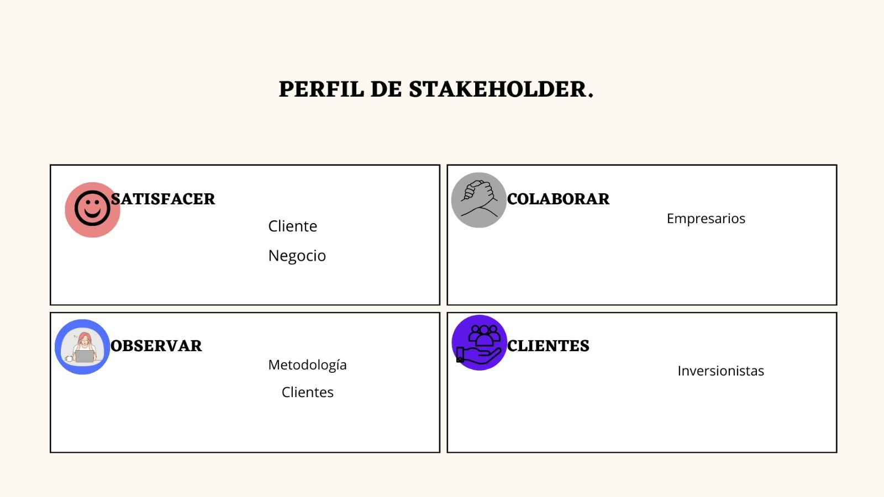

1. **Revisar técnicas. Identificar combinaciones de técnicas entrevistas, grupos focales, encuestas, prototipos.**

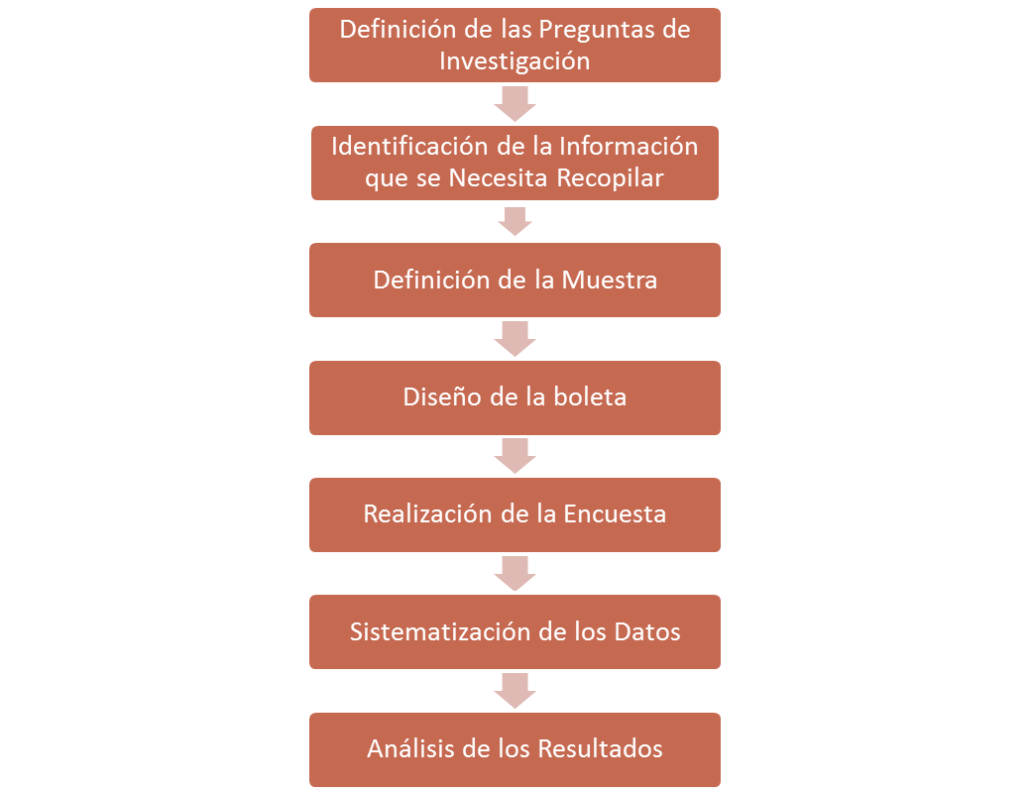

**Entrevistas:**

* Las entrevistas son conversaciones dirigidas con individuos específicos para recopilar información detallada sobre sus experiencias, opiniones y necesidades.
* Son útiles para obtener información cualitativa profunda y explorar temas en profundidad.
* Pueden ser estructuradas (con preguntas predeterminadas) o no estructuradas (más abiertas y flexibles).
* Las entrevistas son ideales al inicio de un proyecto para comprender el contexto y las necesidades de los usuarios.

**Grupos Focales:**

* Los grupos focales son discusiones moderadas con un pequeño grupo de participantes representativos del público objetivo.
* Permiten obtener perspectivas diversas y observar interacciones entre los participantes.
* Son útiles para explorar actitudes compartidas, percepciones y valores dentro de un grupo.
* Los grupos focales son útiles para generar ideas y comprender las dinámicas sociales y grupales.

**Encuestas:**

* Las encuestas son cuestionarios estructurados que se administran a una muestra representativa de la población.
* Permiten recopilar datos cuantitativos sobre opiniones, preferencias y comportamientos.
* Son útiles para obtener información sobre una amplia gama de temas y para realizar análisis estadísticos.
* Las encuestas son efectivas para medir la prevalencia de ciertas actitudes o comportamientos en una población.

**Prototipos:**

* Los prototipos son versiones preliminares o simulaciones de un producto o servicio diseñado para probar conceptos y recopilar comentarios.
* Pueden variar en complejidad, desde bocetos simples hasta maquetas funcionales.
* Permiten a los diseñadores y desarrolladores probar ideas, identificar problemas y refinar soluciones antes de invertir en el desarrollo completo.
* Los prototipos son esenciales para la iteración rápida y la validación de conceptos en el proceso de diseño.

**Combinaciones efectivas:**

* **Entrevistas + Prototipos:** Realizar entrevistas para comprender las necesidades del usuario y luego crear prototipos para probar y validar soluciones potenciales.
* **Grupos Focales + Encuestas:** Utilizar grupos focales para explorar temas en profundidad y luego diseñar encuestas basadas en esos hallazgos para cuantificar y validar patrones de comportamiento o actitudes.
* **Entrevistas + Encuestas:** Complementar las entrevistas cualitativas con encuestas cuantitativas para obtener una comprensión holística de las necesidades y preferencias del usuario.
* **Grupos Focales + Prototipos**: Realizar grupos focales para generar ideas y luego crear prototipos para probar esas ideas y recopilar comentarios específicos sobre su viabilidad y utilidad.

**E) Captura de interesados. Plan de captura de interesados**.

**Definición de objetivos:**

* El objetivo principal de nuestro proyecto es aumentar las ventas De uno o varios negocios de comida rápida 20%, reduciendo el tiempo de espera para la toma de un pedido el tiempo de desplazamiento.

**Segmento de audiencia:**

* Nuestro público objetivo para los servicios de entrega son personas que tengan alguna discapacidad o no puedan dirigirse hasta el local, personas que no tengan tiempo suficiente para ir hasta Algún punto de venta.

**Oferta atractiva:**

* El cliente por ingresar la primera vez se le regala un descuento en 30% en todas las comidas.

**Promociones en redes sociales:**

* Crear imágenes y vídeos con links para el registro, estas promociones van a llevar contenido atractivo con recetas, consejos de alimentación etc.

**Seguimiento y análisis:**

* Se le garantiza seguimiento y el análisis al negocio que se le proporciona nuestro servicio, Por medio de formularios de menos de 3 preguntas.

Lean Canvas:

Mapa de empatía:

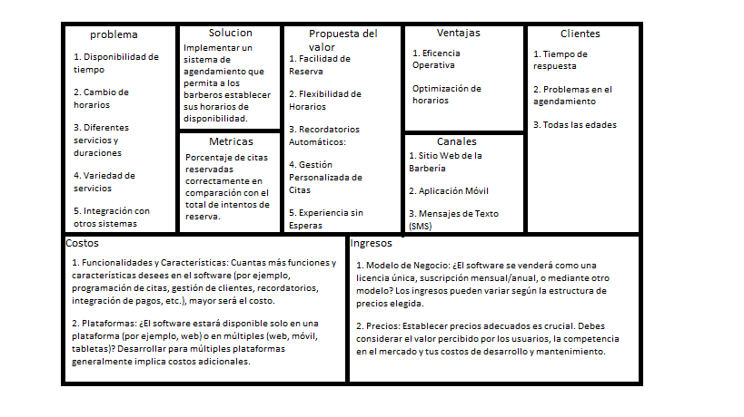

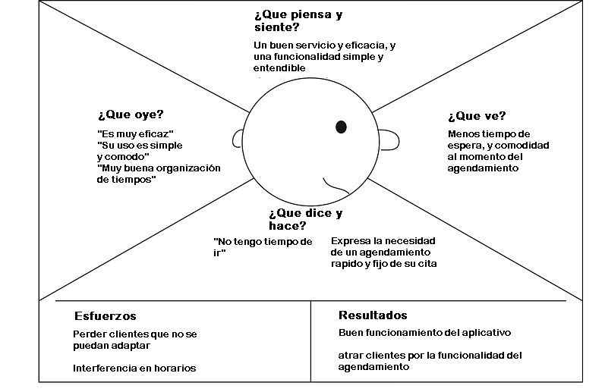

x

Mapa de procesos: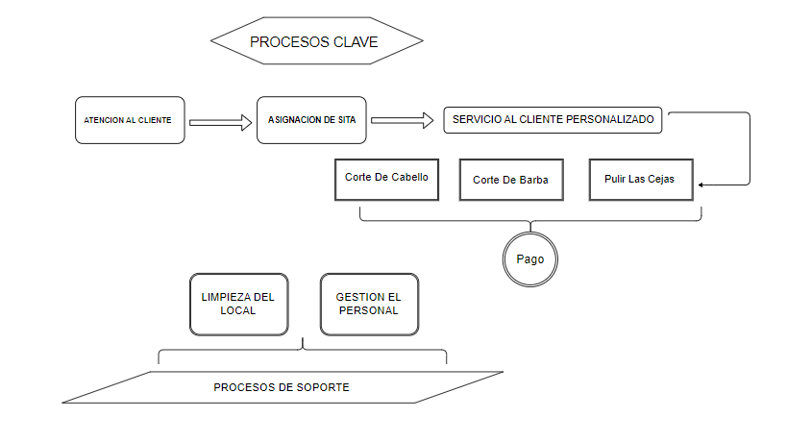

Mapa de navegación:

